**Peer to Peer**

Nah guys, untuk hubungan yang peer to peer ini, kita akan coba menghubungkan sebuah laptop dengan laptop menggunakan kabel crossover…

**Langsung aja :**

1. Bukalah program cisco packet tracer 5.3 yang sudah anda install
2. Buatlah sebuah design jaringan seperti berikut ini

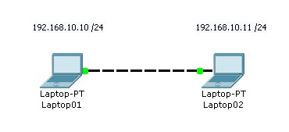

**Gambar 1 :** *Peer to Peer System*

1. Hal ini kita pakai jika kita missal ingin mengopy data teman yang besar atau sebuah film missal, daripada menggunakan flashdisk, sangat disarankan untuk menggunakan kabel cross…pembuatan kabel cross saya rasa bagi teman-teman sudah tidak ada masalah…
2. Tahap selanjutnya adalah memberikan IP ADDRESS dan COMPUTER NAME…
3. Untuk IP Address laptop 1, klik aja 2x pada laptop 1, dan akan muncul tampilan berikut ini…

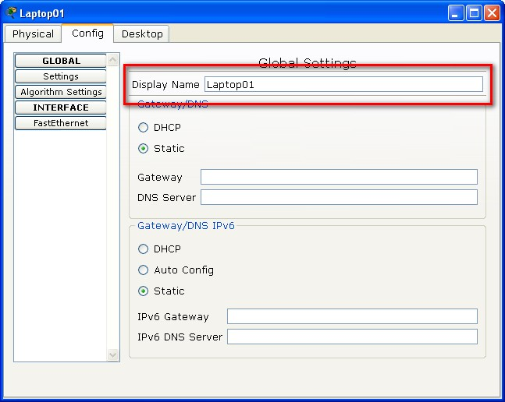

**Gambar 2 :** *Tampilan Kotak Dialog Properties untuk Laptop 1*

1. Pada tahap ini yang bisa kita lakukan adalah memberikan display name, perhatikan pada gambar diatas yang diberi kotak merah…gantilah nama simulasi anda sesuai dengan yang diatas…
2. Tahap berikutnya untuk memberikan IP Address, perhatikan langkah berikut ini…

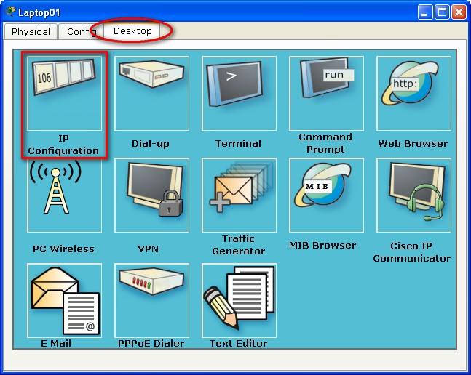

**Gambar 3 :** *Desktop*

1. Tahap disini kita akan memberikan IP Address…klik tab desktop diatas dan klik pilihan IP Configuration

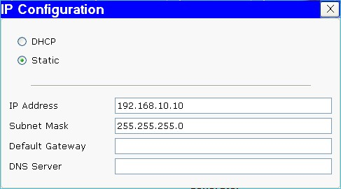

**Gambar 4 :** *IP Configuration*

1. Settinglah dan Rubahlah ip address dan subnet mask seperti gambar diatas…
2. Untuk basis /24 itu berarti subnet mask yang diberikan adalah 255.255.255.0
3. Untuk subnetting akan coba saya jelaskan menyusul…
4. Jika sudah, langsung aja disclose dan beralih pada laptop 2, lakukan hal yang sama pada
5. Jika sudah lakukan pengetesan dengan mengirimkan data dengan cara PING melalui Command Prompt atau Simple PDU yang berada disebelah kanan…
   1. Melalui Command Prompt

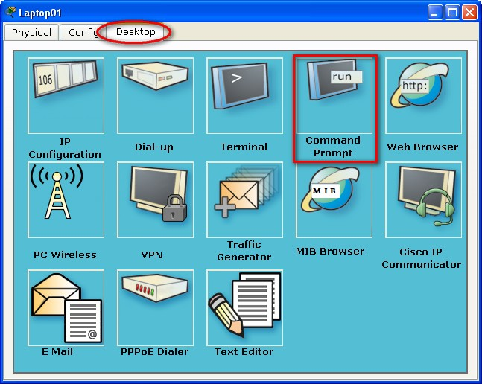

**Gambar 5 :** *Command Prompt*

Klik pada pilihan command prompt pada laptop 1 lalu akan muncul seperti dibawah ini…

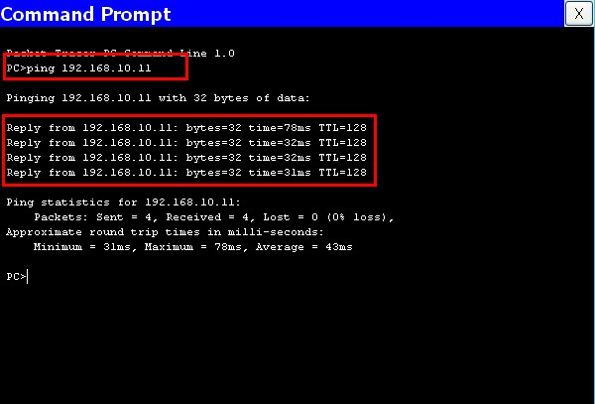

**Gambar 6 :** *Command Prompt*

Langkah awal adalah mengetikkan "ping 192.168.10.11" yang artinya dia laptop 1 akan mengirim data pada laptop 2, dan akan dibalas berupa keterangan reply yang menandakan bahwa kedua laptop tersebut sudah terkoneksi,,,jika tidak, maka akan muncul keterangan RTO atau Request Time Out…

* 1. Melalui PDU

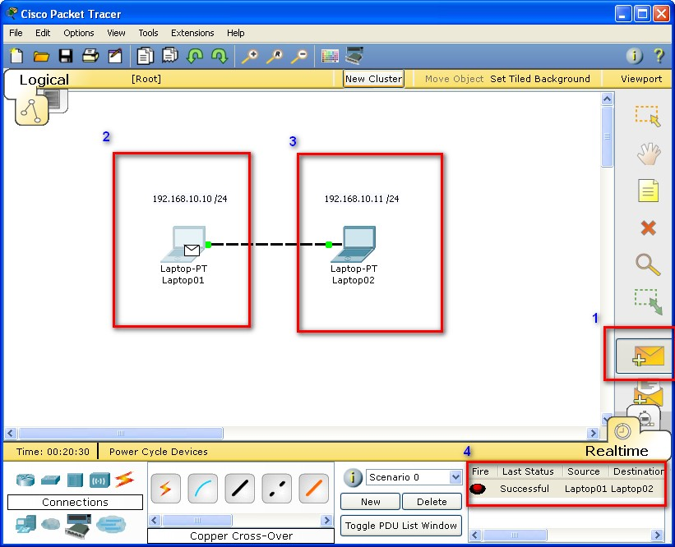

**Gambar 7 :** *Melalui PDU*

Langkahnya adalah…(1) klik icon surat pada tanda surat disebelah kanan. (2) klik laptop 1 yang akan menandakan adanya surat yang menempel pada laptop tersebut… (3) klik laptop 2 dan perhatikan pada (4) point no 4 dibawah, yang menandakan terhubung dengan keterangan successful…

Semoga bermanfaat guys, tunggu artikel berikutnya…

Sebagai latihan, cobalah design sebuah jaringan dengan design seperti berikut…

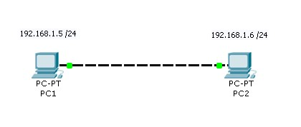

**Gambar 8 :** *Latihan Soal*